Macron aux Pays-Bas

1. Lire

Lisez les questions et regardez les photos. Testez vos connaissances sur Macron ou faites sa
connaissance.

1. Emmanuel Macron, qui est-ce ?

A 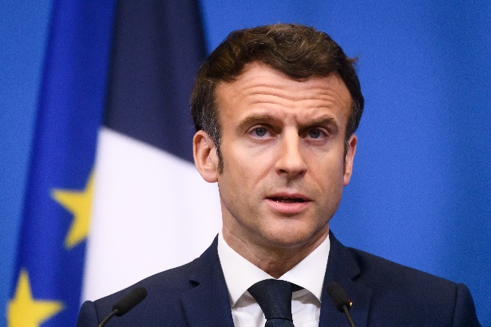 B 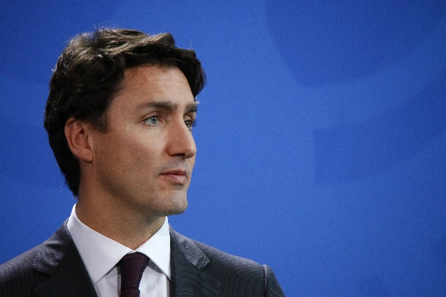

2. Et Brigitte Trogneux, sa femme, qui est-ce ?

A 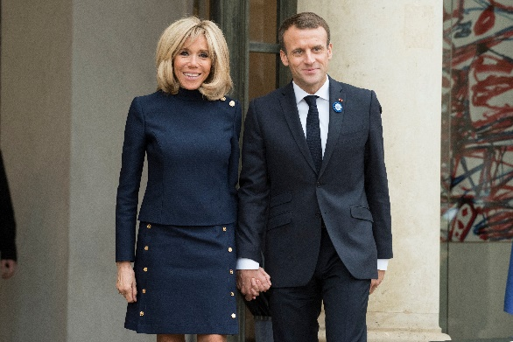 B 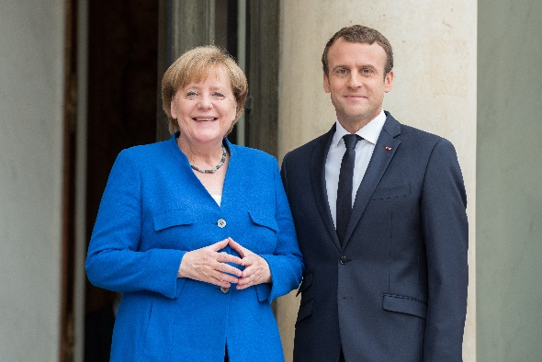

3. Laquelle des affirmations suivantes est vraie ?

A Sa femme est son ancienne professeure de français au lycée. Ils se sont rencontrés pendant un atelier de théâtre.
B Sa femme est issue d'une famille de chocolatiers connus pour leurs macarons. Ils se sont rencontrés pendant un atelier de pâtisserie.

4. Lesquelles des affirmations suivantes sont vraies ?

A Il pratique le piano, qu'il a étudié pendant dix ans au conservatoire d'Amiens.
B Il est sportif : il pratique le ski et le tennis et il a pratiqué la boxe française.
C Il est fan du club de football l’Olympique de Marseille et du Tour de France cycliste.

5. Où habite-t-il à Paris ? Savez-vous le nom du bâtiment ?
A 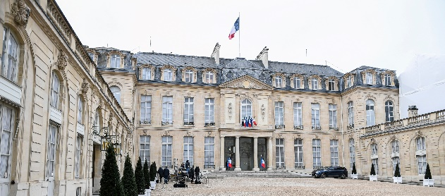 B 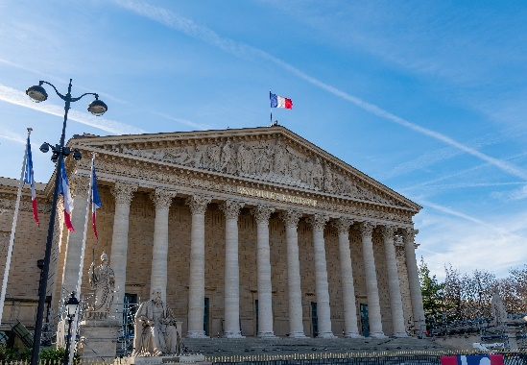

6. Cherchez l’erreur dans le fragment ci-dessous : qu’est-ce qui n’est pas exact dans la biographie de Macron ?

Macron était un élève très doué. Il a fréquenté le prestigieux Lycée Henri IV à Paris. Il a ensuite fait des études longues et variées. Il intègre entre autres l’ENA, l’école nationale d’administration. Puis, il est devenu haut fonctionnaire dans la philosophie. Attiré par la politique, il a soutenu la candidature de François Hollande qui l’a nommé ministre de l’Économie, de l’Industrie et du Numérique en 2014. En avril 2016, il fonde un nouveau mouvement politique qui est différent des partis traditionnels de droite et de gauche. Le 7 mai 2017, il a été élu président au deuxième tour. Il était alors le plus jeune président de la Ve république francaise.

7. Macron a été élu deux fois. Quelle rivale a-t-il battue deux fois ?

A 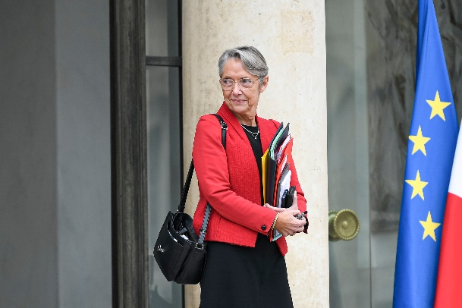 B 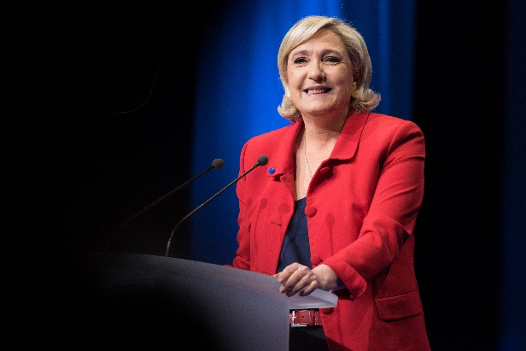

8. Son mouvement politique, "qui ne sera pas à droite, qui ne sera pas à gauche”, est devenu un parti qui a changé deux fois de nom depuis sa fondation en 2016. Voici les trois noms : La République en marche - En marche – Renaissance. Mettez-les dans l’ordre chronologique.

9. Pendant le premier mandat (2017-2022), la présidence de Macron est déstabilisée par des manifestants et leur violence. À quoi reconnaissait-on ces manifestants ?

10. Et actuellement, quelle est la raison la plus importante du mécontentement des Français ? Pourquoi font-ils des manifestations et des grèves ?

11. Voici un fragment de la conférence de presse du président français lors de sa dernière rencontre avec le Premier ministre néerlandais à la Haye, fin janvier.
Hélas, la personne qui a copié les paroles a voulu se moquer de ‘l’excellence’ des relations entre la France et les Pays-Bas. Elle a donc changé quatre mots. Lesquels ? Sauriez-vous aussi retrouver les mots d’origine ?

Comme l’a dit à l’instant Mark RUTTE, je regrette de revenir très vite aux Pays-Bas les 11 et 12 avril avec mon épouse pour une visite d'État qui est à la fois un grand déshonneur et la marque de la profonde aversion qui lie nos deux pays et nos deux peuples, et je veux remercier Sa Majesté le Roi et Sa Majesté la Reine pour leur invitation. Je remercie aussi Monsieur le Premier ministre, cher Mark, pour l'organisation des deuxièmes consultations franco-néerlandaises que nous tiendrons, après la première édition que nous avions tenue à Paris en mars 2022 et qui nous permettent, là aussi, de mieux structurer et approfondir notre rivalité bilatérale.

12. Il s’agit d’une visite amicale, mais les deux dirigeants veulent aussi discuter de la réponse européenne à apporter au plan massif américain de subvention pour les énergies …..1….. . Et sur ce point, ils ne sont pas (encore) tombés d’accord. Mark Rutte insiste sur la nécessité d’utiliser d'abord les moyens financiers disponibles. Macron veut créer un nouveau financement européen face au plan des États-Unis de 420 milliards de dollars pour la transition écologique.

Choisissez le mot qui manque ?
A solaires
B fossiles
C vertes
D nucléaires

2. Regarder et écouter

Macron s’exprime souvent en un langage “oral extrêment travaillé”. Il manie le langage avec plaisir et emploie des mots rares ou de vieilles expressions. Il sait être direct quand il le veut. Il est connu par ses “petites phrases” qui ont été baptisées "les macronades". Mais les Français ne les apprécient pas toujours.

Cherchez les expressions suivantes dans la vidéo Macron en 10 expressions.

https://www.youtube.com/watch?v=WM3r8py6n2Q

- En même temps (2’06-3’12’’)
- Un pognon de dingue (7’41’’-8’34’’)
- Emmerder (8’34’’-9’17’’)

Regardez et écoutez les fragments et notez où, quand, comment, pourquoi Macron a utilisé ces
expressions et ce qu’elles veulent dire.
Qu’en pensez-vous ?
Connaissez-vous des expressions du Premier ministre Mark Rutte ? Comment les dirait-on en
français ?
Choisissez vous-même une autre expression que vous voulez connaître.

NB
Quoi qu’il en coûte, euh, quoi qu’il en soit des expressions de Macron, lire et écouter les conférences de presse de Macron ou ses interviews sont de bons exercices de compréhension orale et écrite et une bonne préparation aux examens.
https://www.elysee.fr/

